Кодекс казачьей чести

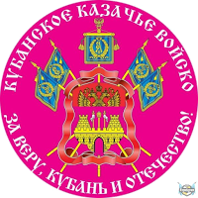
Настоящий кодекс казачьей чести представляет собой основанные на исторических традициях казачества общие принципы поведения казаков, которыми им рекомендуется руководствоваться независимо от принадлежности к казачьим обществам и общественным объединениям казачества.
1. Казаки – братство людей исторически объединенных миссией служения Отечеству – Святой Руси, православной вере, своему государству и своему народу.
2. Казаки все равны в правах.
3. Честь и доброе имя для казака дороже жизни.
4. По одному казаку судят обо всем казачестве.
5. Казак, следуя заветам предков, призван:
1)любить и защищать свое Отечество;
2) сохранять и укреплять казачье братство;
3) чтить старших, уважать старость, веру и обычаи предков;
4) быть здоровым духовно и физически;
5) беречь и преумножать свою семью;
6) во всех делах быть примером для своих детей;
7) быть храбрым, защищать слабых;
8) прощать своих врагов, быть грозой для врагов Отечества.
6. Казак в служении Отечеству также призван:
1) соблюдать и защищать права и свободы человека и гражданина, способствовать своим трудом укреплению гражданского общества и государства;
2) знать и соблюдать законы своей страны, добросовестно и профессионально нести службу;
3) быть бескорыстным и честным при несении службы, помнить об ответственности за судьбу общества и государства.

